**Règle.** Un **tableau** permet de regrouper et d'organiser des données, de lire facilement des informations.

|  |  |  |  |  |  |  |  |  |  |  |  |  |  |  |  |  |  |  |  |  |  |
| --- | --- | --- | --- | --- | --- | --- | --- | --- | --- | --- | --- | --- | --- | --- | --- | --- | --- | --- | --- | --- | --- |
| |  |  |  | | --- | --- | --- | | Continent | Population en 1995 en millions d'habitants | Population en 2008 en millions d’habitants | | Afrique | 728 | 987 | | Asie | 3 458 | 4 075 | | Europe | 727 | 731 | | Amérique latine | 482 | 579 | | Amérique du Nord | 293 | 342 | | Océanie | 28 | 35 | |

**Exemple**. 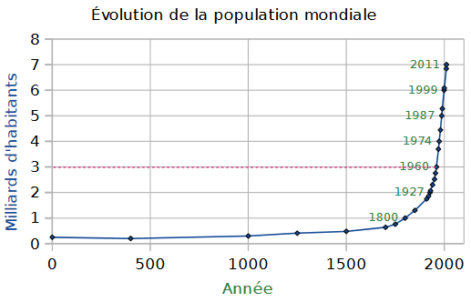On remarque, par  
exemple, que la population a augmenté entre 1995 et 2008 et ce, dans chacun des  
continents.  
  
**Règle.** Un **graphique cartésien** permet de représenter l'évolution d'une grandeur en fonction d'une autre.   
**Exemple.** Voici un graphique qui donne l'évolution de la population mondiale en milliards d'habitants en  
fonction de l'année. En quelle année les 3 milliards d'habitants ont-ils été atteints ?  
On peut lire que les 3 milliards d'habitants ont été atteints en 1960 (pointillés roses)

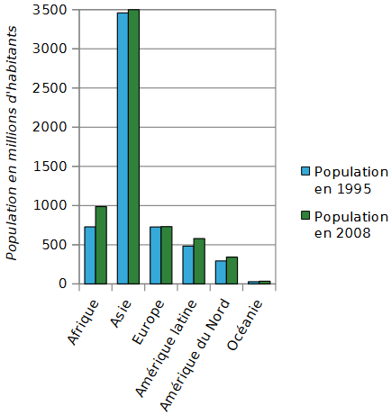

**Règle.** Dans un **diagramme en bâtons**, les hauteurs des bâtons sont proportionnelles aux quantités représentées.  
**Exemple.** Ci-contre, on a construit un diagramme en barres représentant la population en 1995 et en 2008, en millions d'habitants, par continent.   
a. Que permet de visualiser d'un premier coup d'œil ce diagramme ?  
b. Quel est le continent où il y a le plus d'écart entre la population en 1995 et celle en 2008 ?  
a. Ce diagramme permet de voir que la population en Asie est la plus importante des cinq continents, que ce soit en 1995 ou en 2008.  
b. C'est en Afrique que l'écart entre la population en 1995 et celle en 2008 est le plus grand.

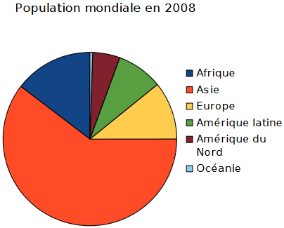

**Règle**. Dans un **diagramme circulaire** (ou semi-circulaire), les mesures des angles sont proportionnelles aux quantités représentées.  
**Exemple** : Ci-contre, on a construit un diagramme circulaire représentant la population en 2008 par continent.  
- Pour classer les continents du moins peuplé au plus peuplé en 2008, il suffit de comparer les mesures des angles de couleur et on obtient : Océanie, Amérique du Nord, Amérique latine, Europe, Afrique et Asie.  
- Plus de la moitié de la population mondiale en 2008 se trouve en Asie car l'angle du secteur orange mesure plus de 180°.